发明内容
本发明的目的是：为了克服目前常用碱性高温火泥存在的不足，本发明提供一种碱性高温耐火泥浆。本发明产品碱性高温耐火泥浆具有耐火度高、粘结强度高、线变化率低、体积稳定、耐侵蚀且施工性能良好等优点。
为了解决上述问题，本发明采用的技术方案是：
本发明提供一种碱性高温耐火泥浆，以重量百分含量表示，所述碱性高温耐火泥浆是由粉料90～98.5%，结合剂1～5%和外加剂0.5～5%组成；
所述粉料是由镁砂和废碱性砖粉料组成，以重量百分含量表示，镁砂和废碱性砖粉料二者之间的配比比例为镁砂60～90wt%和废碱性砖粉料10～40wt%。
根据上述的碱性高温耐火泥浆，所述粉料的粒度要求为0.5～0.074mm的粉料占10～45wt%，≤0.074mm的粉料占55～90wt%。
根据上述的碱性高温耐火泥浆，所述废碱性砖为废镁砖、废镁铬砖、废镁铝尖晶石砖和废镁铁尖晶石砖中的至少一种。
根据上述的碱性高温耐火泥浆，所述结合剂为粉状水玻璃（又称为粉状硅酸钠）和粉状酚醛树脂的混合物。
根据上述的碱性高温耐火泥浆，所述粉状水玻璃和粉状酚醛树脂的混合物混合时粉状水玻璃和粉状酚醛树脂二者所占的重量百分含量分别为30～85wt%和15～70wt%。
根据上述的碱性高温耐火泥浆，所述外加剂为黄糊精、羧甲基纤维素钠CMC、
聚磷酸盐、木质素磺酸盐和聚碳酸酯PC中的至少三种的混合物。
本发明的积极有益效果：
1、本发明产品碱性高温耐火泥浆具有耐火度高、粘结强度高、线变化率低、体积稳定、耐侵蚀且施工性能良好等优点，完全可以满足镁质耐火材料（例如镁砖、镁铬砖、镁铁尖晶石砖、镁铝尖晶石砖等）的砌筑要求，并且能够使砌体具有良好的使用性能和使用寿命（本发明产品碱性高温耐火泥浆的相关性能参数详见表1）。
2、利用本发明技术方案制备碱性高温耐火泥浆，其生产工艺成熟，生产成本低，易于推广应用，具有较好的经济和社会效益。
3、本发明产品碱性高温耐火泥浆的性能指标如下：
表1 本发明产品碱性高温耐火泥浆的性能指标
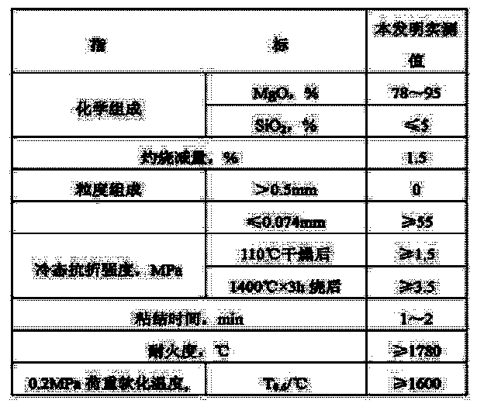
4、将本发明产品碱性高温耐火泥浆用于热工窑炉和热工设备的镁质、镁铝质、镁铬质等耐火砖砌筑，可以有效地提高碱性耐火砖的粘结强度、提高窑炉的砌筑质量和延长窑炉的使用寿命。

